КОМИ РЕСПУБЛИКАСА «ЛУЗДОР» МУНИЦИПАЛЬНŐЙ РАЙОНЛŐН
«ГУРЬЁВЧИ» СИКТ
ОВМŐДЧŐМИНЛŐН
АДМИНИСТРАЦИЯ

АДМИНИСТРАЦИЯ
СЕЛЬСКОГО ПОСЕЛЕНИЯ «ГУРЬЕВКА» МУНИЦИПАЛЬНОГО РАЙОНА «ПРИЛУЗСКИЙ» РЕСПУБЛИКИ КОМИ
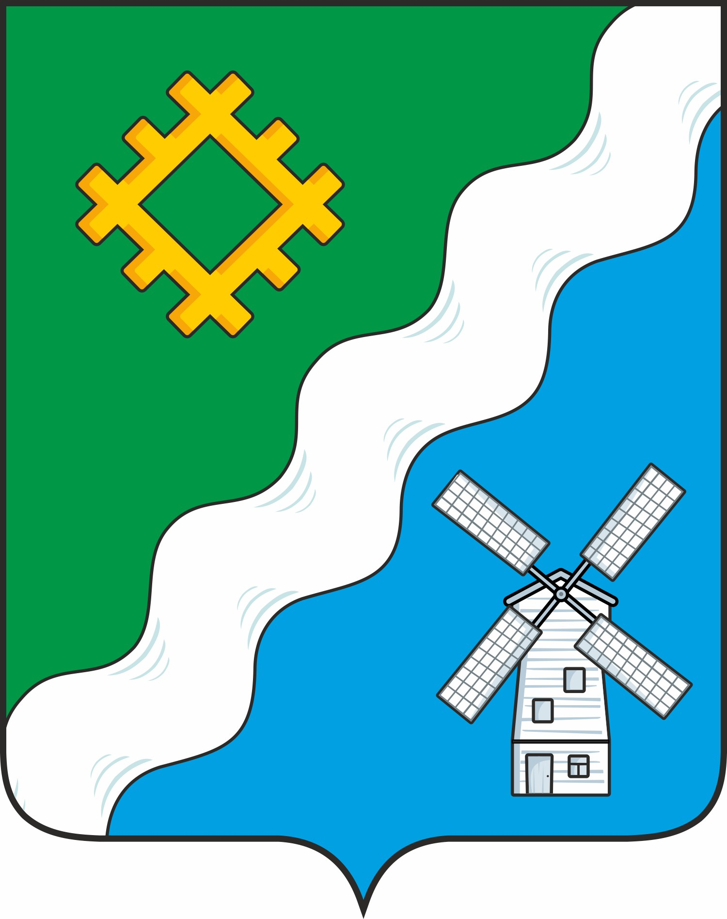

ШУŐМ
ПОСТАНОВЛЕНИЕ
от «18 » марта 2025 года
№ 8

168164, Республика Коми, с. Гурьевка

Об аннулировании адресов и объектов адресации

Руководствуясь Федеральным законом от 06 октября 2003 г. № 131 – ФЗ «Об общих принципах организации местного самоуправления в Российской Федерации», Постановлением Правительства РФ от 19.11.2014 № 1221 «Об утверждении Правил присвоения, изменения и аннулирования адресов», постановления администрации сельского поселения «Гурьевка» от 08.08.2024 № 17 «Об утверждении административного регламента предоставления муниципальной услуги «Присвоение адреса объекту адресации, изменение и аннулирование такого адреса», администрация сельского поселения «Гурьевка» муниципального района «Прилузский» Республики Коми

ПОСТАНОВЛЯЕТ:
- Аннулировать адрес объекта адресации: Российская Федерация
Республика Коми, муниципальный район Прилузский, сельское поселение Гурьевка, деревня Талица, улица Заводская, дом 10, квартира 1, комната 2 с уникальным номером ГАР 876244151160000000240009000000000.
Аннулировать адрес объекта адресации: Российская Федерация
Республика Коми, муниципальный район Прилузский, сельское поселение Гурьевка, деревня Талица, улица Заводская, дом 10, квартира 3, комната 1 с уникальным номером ГАР 876244151160000000240009000000000.

2.Прекратить существования неактуальных, неполных, недостоверных адресов и сведений о них. Объекты адресации на кадастровом учете не состояли.

И.о руководителя администрации сельского поселения «Гурьевка»
О.Н.Косолапова

